РОССИЙСКИЙ УНИВЕРСИТЕТ ДРУЖБЫ НАРОДОВ
Факультет физико-математических и естественных наук
Кафедра прикладной информатики и теории вероятностей

ОТЧЕТ
по лабораторной работе № 06
дисциплина: Архитектура компьютера

Студент: Добрынин Н. А.

Группа: НБИбд-01-25

МОСКВА
2025 г.

1) Цель работы
Освоение арифметических инструкций языка ассемблера NASM.

2) Самостоятельная работа
Написать программу вычисления выражения 𝑦 = 𝑓(𝑥). Программа должна выводить выражение для вычисления, выводить запрос на ввод значения 𝑥, вычислять заданное выражение в зависимости от введенного 𝑥, выводить результат вычислений. Вид функции 𝑓(𝑥) = ( 1/3 𝑥 + 5) ⋅ 7 Создать исполняемый файл и проверить его работу для значений 𝑥1=3 и 𝑥2=9.

3) Выполнение работы

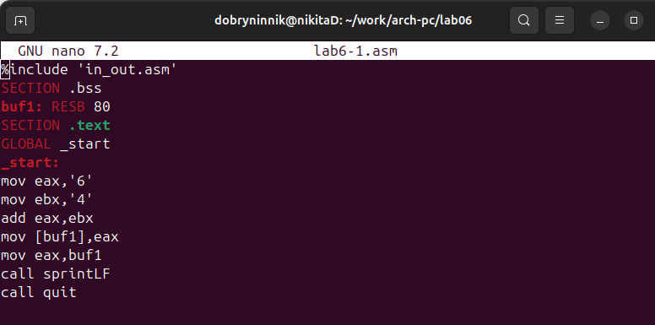
Рис.1 – код программы lab6-1.asm

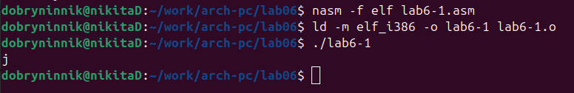
Рис.2 – исполнение программы lab6-1.asm

- Создал каталог для программ лабораторной работы № 6, перешел в него и создал файл lab6-1.asm. Написал код программы с листинга (Рис.1), скомпилировал и запустил программу, получил вывод j(Рис.2)
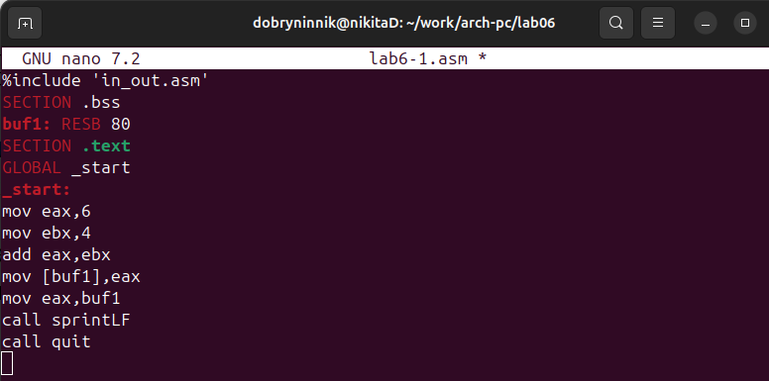
Рис. 3 – исправленный код программы lab6-1.asm

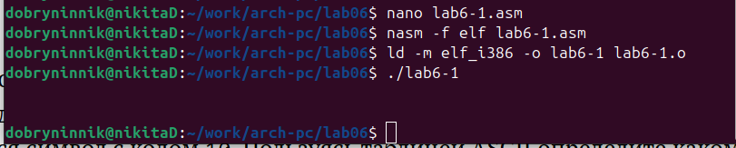
Рис.4 – исполнение исправленного файла lab6-1.asm

- Исправил код программы lab6-1.asm, а точнее заменил символы на числа(Рис.3). Скомпилировал и запустил исправленную программу
lab6-1.asm(Рис.4), никакой символ не виден, но он есть. Это возврат LF

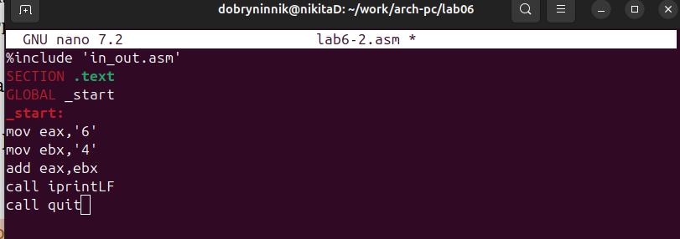
Рис.5 – код программы lab6-2.asm

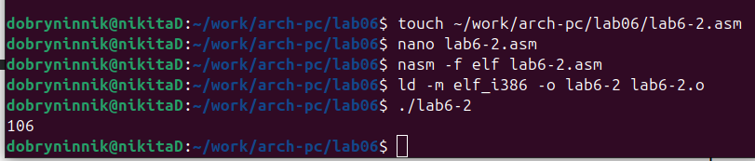
Рис.6 – исполнение кода программы lab6-2.asm

- Как отмечалось выше, для работы с числами в файле in_out.asm реализованы подпрограммы для преобразования ASCII символов в числа и обратно. Преобразуем текст программы с использованием этих функций.
Создал файл lab6-2.asm написал код(Рис.5). Скомпилировал код и запустил его, программа вывела ответ «106»(Рис.6).
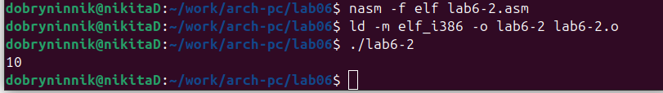
Рис.7 – результат измененного кода программы lab6-2.asm

- Изменил код программы: сменил символы на числа, теперь программа выводит число «10»(Рис.7)

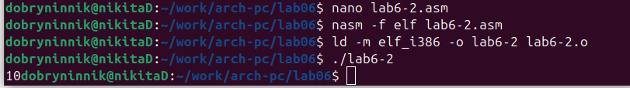
Рис.8 - результат измененного кода программы lab6-2.asm

- Заменил функцию iprintLF на iprint. Создал исполняемый файл и запустил его(Рис.8). iprintLF и iprint отличаются тем что теперь ответ выводится в одну строку
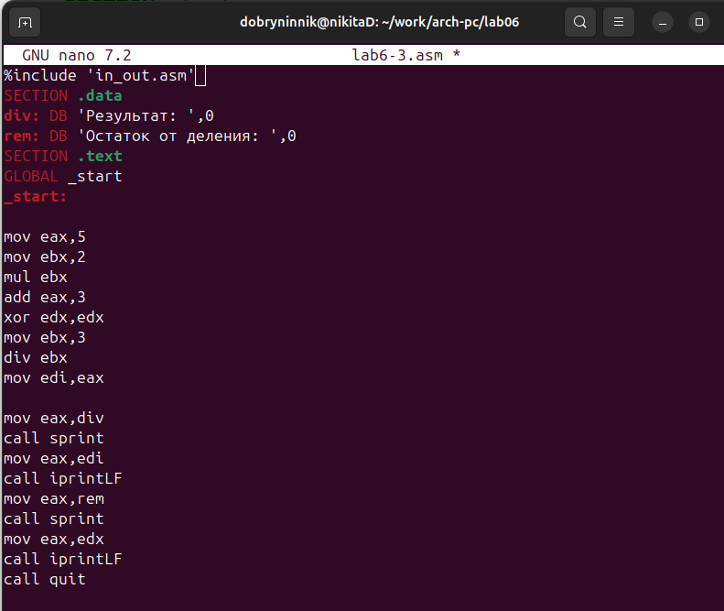
Рис.9 – код программы lab6-3.asm

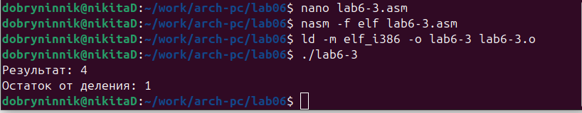
Рис.10 – работа программы lab6-3.asm

- Выполнил программу вычисления арифметического выражения
𝑓(𝑥) = (5 ∗ 2 + 3)/3. Написал код программы(Рис.9), скомпилировал и запустил его(Рис.10).
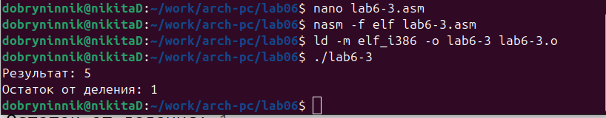
Рис.11 – работа измененной программы lab6-3.asm

- Результат изменённого кода программы lab6-3.asm для вычисления выражения 𝑓(𝑥) = (4 ∗ 6 + 2)/5 (Рис.11).

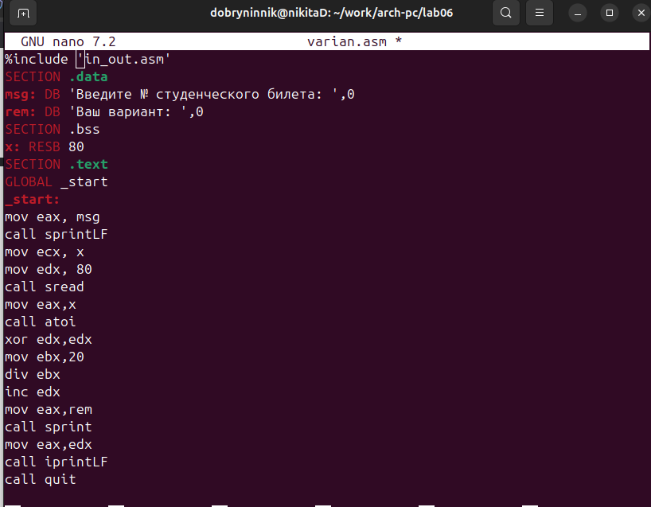
Рис.12 – код программы variant.asm
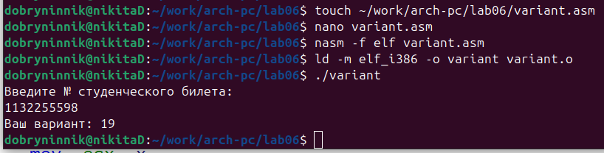
Рис.13 – исполнение программы variant.asm
- Рассмотрел программу вычисления варианта задания по номеру студенческого билета, написал код программы(Рис.12), скомпилировал и запустил код, получил номер 19, программа работает корректно(Рис.13)

4) Выполнение самостоятельной работы

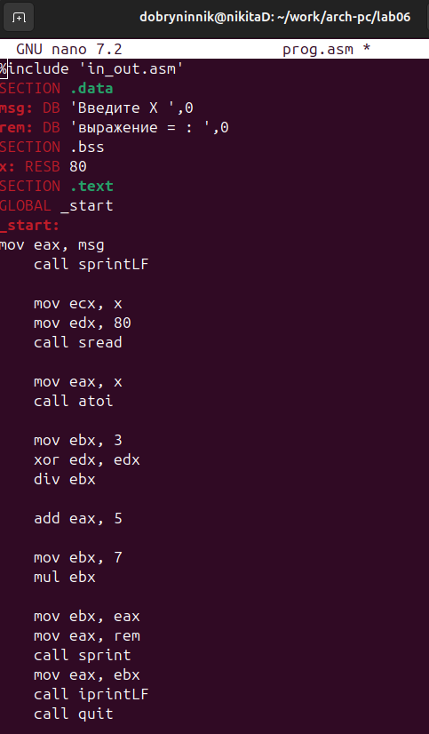
Рис.14 – код программы prog.asm для вычисления выражения f(x)=(1/3 𝑥 + 5) ⋅ 7
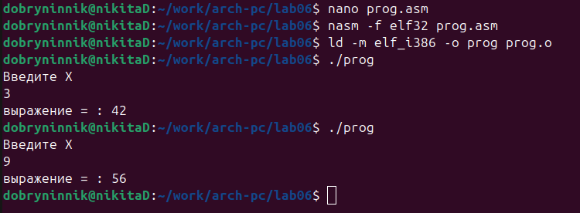
Рис.15 – исполнение кода программы prog.asm для х1=3 и х2=9

- Необходимо написать код вычисления функции под тем номером который выдала программа varian.asm и проверить корректность этой программы для указанных «х». Мне попалось число 19 по этому я беру выражение
f(x) = (1/3 𝑥 + 5) ⋅ 7 при проверке х1=3 и х2=9.
Создал файл prog.asm, написал код вычисляющий нужное выражение(Рис.14), скомпелировал и запустил его(Рис.15), программа при х1=3 выводит ответ 42, а при х2=9 выводит ответ 56, программа работает корректно.

5) Ответы на вопросы

1) Какие строки листинга 6.4 отвечают за вывод на экран сообщения ‘Ваш вариант:’?
В строке mov eax,rem значение переменной с фразой ‘Ваш вариант:’ перекладывается в регистр eax. Строка call sprint вызывает подпрограмму для вывода строки.
2) Для чего используется следующие инструкции?
mov ecx, x
mov edx, 80
call sread

mov ecx, x - перемещает значение переменной X в регистр ecx.
mov edx, 80 - устанавливает значение 80 в регистр edx.
call sread - вызывает подпрограмму для чтения значения с консоли.

3) Для чего используется инструкция “call atoi”?

Эта инструкция вызывает подпрограмму, которая преобразует введенные символы в числовой формат.
4) Какие строки листинга 6.4 отвечают за вычисления варианта?

xor edx,edx - обнуляет регистр edx.
mov ebx,20 - устанавливает значение 20 в регистр ebx.
div ebx - производит деление номера студенческого билета на 20.
inc edx - увеличивает значение регистра edx на 1.

5) В какой регистр записывается остаток от деления при выполнении инструкции “div ebx”?

Остаток от деления записывается в регистр edx.

6) Для чего используется инструкция “inc edx”?

Инструкция inc edx увеличивает значение регистра edx на 1. В данном случае, она используется для выполнения формулы вычисления варианта, где требуется добавить 1 к остатку от деления.

7) Какие строки листинга 6.4 отвечают за вывод на экран результата вычислений?

mov eax,edx - результат вычислений перекладывается в регистр eax.
call iprintLF - вызывается подпрограмма для вывода результата на экран.

Заключение
Я изучил работу с арифметическими операциями в NASM

